[설계과제] 1. IoT 서버 설계

IoT 시스템 설계 01분반

21800366 서용원

21900699 조성준

2023.11.04

목차

1. 이 과제의 목표는 무엇인가?
   1. 설계 주제로서 어떤 의미를 가지고 있는가
   2. 시나리오
2. function flow chart
   1. 플라스크
   2. 아두이노
3. UI (html)
   1. 원리 및 방식
   2. 구현 (알고리즘)
   3. 결과
4. Node MCU
   1. 원리 및 방식
   2. 구현 (알고리즘)
   3. 결과
5. 라즈베리파이 python 서버
   1. 원리 및 방식
   2. 구현 (알고리즘)
   3. 결과
6. 팀워크
   1. 코드 파일 작성자, 일의 분배(정량적 정성적)
   2. 각자가 담당한 부분에 대한 설명
   3. 문제점과 고민
      1. 해결한 것
      2. 해결하지 못한 것
7. 참고자료
8. 이 과제의 목표는 무엇인가?
   1. 설계 주제로서 어떤 의미를 가지고 있는가

쾌적한 삶을 추구하기 위해서 주변 환경에 대한 통제가 중요합니다. 이 환경에 대한 통제에는 규모가 큰 사회 단위와 소규모인 개인 단위가 있을 수 있는데, 이 과제에서는 개인 단위의 환경을 의도대로 통제하기 위한 시스템을 만드는 연습이라고 할 수 있습니다.

이 과제에서 우리는 cds 센서를 통해 광량을 측정하고, dht22 센서를 통해 온도와 습도를 측정합니다. 이것들을 작은 oled 화면에 출력시켜 그 값을 시각적으로 확인할 수 있게 만듭니다. 또, node mcu 상에 아두이노 코드를 활용하여 cds 센서를 통한 조도 조건에 따라 USB LED 자동 점등 시스템을 만듭니다.

라즈베리 파이를 통해 리눅스를 기초적으로 활용합니다. 파이썬 flask를 이용해 정보를 주고 받으며 그것을 웹 상에 출력할 수 있음을 알 수 있습니다. 라즈베리 파이에 os를 설치하고 각종 명령어와 코딩을 통해 서버를 구축할 수 있다는 것을 알 수 있습니다. 이 과정에서 네트워크 관련한 것도 배울 수 있는데, 와이파이와 ip 주소를 설정하는 등의 시스템 설정을 하게 됩니다. 또 이런 네트워크나 통신 환경이 상황에 따라 다를 수 있다는 것을 배울 수 있습니다.

하드웨어 버튼 또는 소프트웨어적인 수정이 아니라 웹 상에서 버튼을 클릭함으로써 LED 전구, USB LED 전구, 온도, 습도, 광량을 통제하거나 조회할 수 있게 합니다. mqtt 프로토콜을 활용하여 iot 시스템을 비교적 쉽게 만들 수 있다는 것을 알 수 있습니다.

최종적으로 이 설계 과제에서 우리는 기초적인 센서 이용 (cds, dht22, led, usb led), 기초적인 서버 구현 (라즈베리 파이와 파이썬 flask), 기초적인 통신 (mqtt와 json), 기초적인 웹 (html) 을 이용하여 IoT 시스템을 구축할 수 있음을 알 수 있고 연습할 수 있습니다.

* 1. 시나리오

웹에서 버튼을 누르면 원격으로 node mcu를 제어할 수 있다.

1. Function Flow Chart
   1. 플라스크

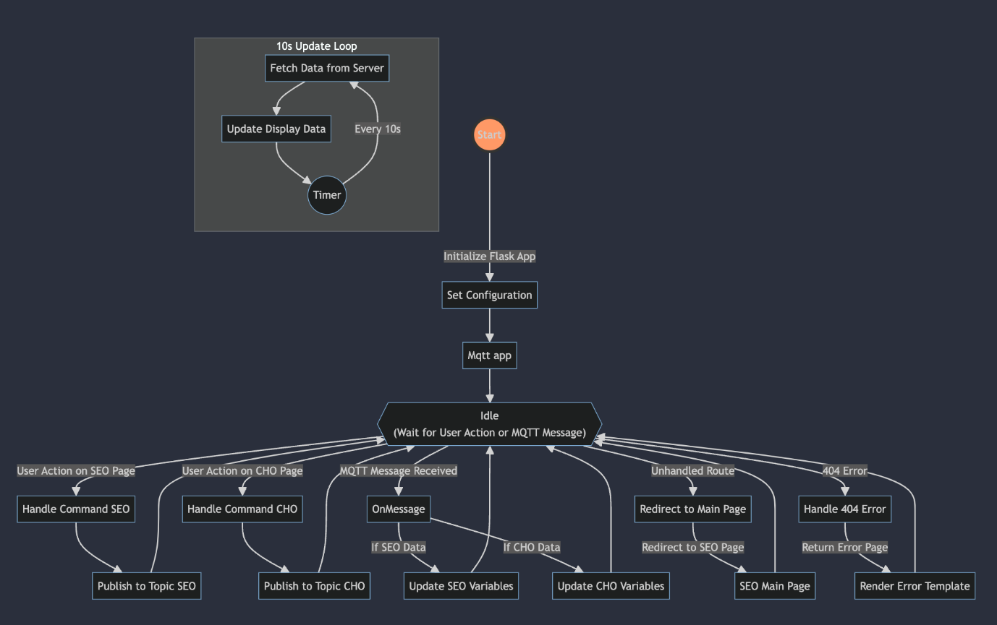

* 1. 아두이노

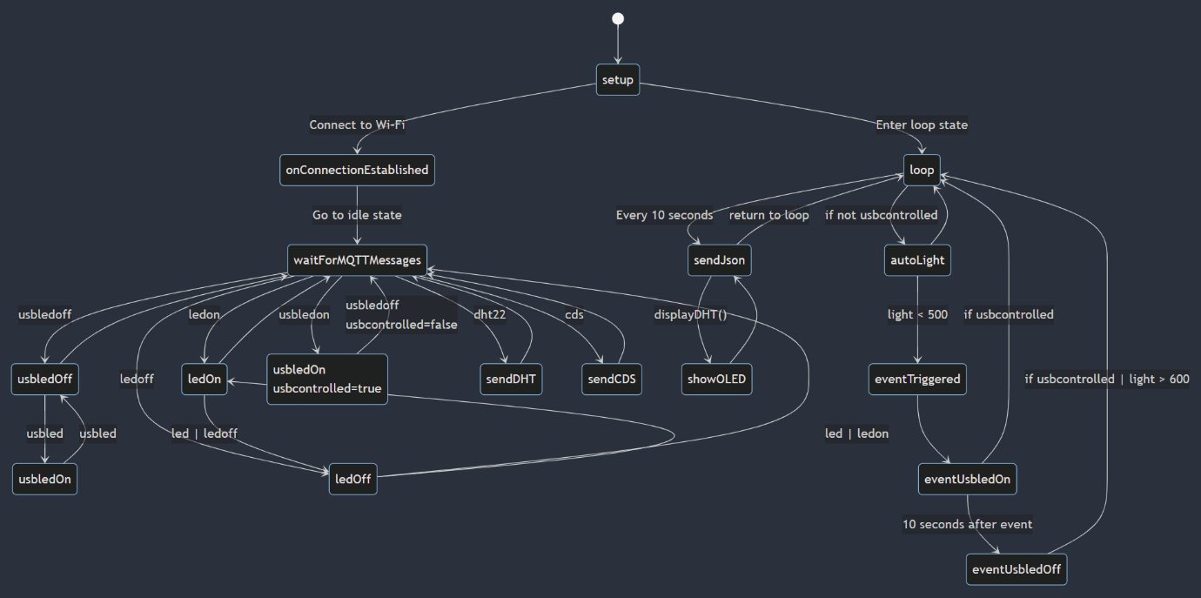

1. UI (html)
   1. 원리 및 방식

요약

이 부분의 핵심은 자바스크립트에 있습니다.

목표는 10초마다 온도 습도 조도가 업데이트되고 led 토글, 켜기, 끄기, usb led 토글, 켜기, 끄기 버튼이 있어서 그걸 누르면 url이 바뀌어야 한다는 것입니다. 같은 화면에 사용자 두명 각각의 mcu를 제어할 수 있는 것이 따로 있어야 한다는 것도 있습니다. 이 최종적인 목표를 위해 목표를 나누고 작은 것부터 해결하는 방식으로 접근했습니다.

먼저 하나의 mcu를 쓸 수 있는 웹 페이지를 만드는데, 버튼을 누르면 해당하는 주소로 이동하는 정적인 화면을 만들었습니다. 그 다음으로, 10초마다 원하는 값이 업데이트 되게 만들었습니다. 다음으로는 그것을 두 개의 mcu를 이용할 수 있게 만들었습니다. 마지막으로 css를 만들었습니다.

세부 설명

정적인 화면 구현 부분은 [웹상에서 mqtt를 이용한 led 제어] 과제에서 했고 이 html 코드가 32번 ppt 43 페이지에 있습니다. 버튼을 누르면 원하는 url로 이동하게 만드는 것입니다.

동적인 화면 구현 부분은 자바스크립트로 구현했습니다. 자바스크립트는 클라이언트에서 웹 페이지의 동작을 비동기적으로 제어할 수 있게 하기 위해서 사용합니다.

updateValues()라는 함수를 정의해서 /get_data라는 이름의 분기점으로 http get을 보내게 합니다. 분기점으로 이동해서 받은 데이터가 json 파일이기 때문에 response.json()으로 파싱하게 하였고, 다음으로는 원하는 값을 원하는 위치에서 업데이트할 수 있도록 id를 기반으로 getElementById 함수를 이용해 위치를 찾고 읽은 json에서 그 변수를 저장하게 하는 것입니다. 10초마다 화면을 업데이트 하도록 이벤트 헨들러를 두는데, window.onload에서 인터벌을 10000으로 두게 했습니다.

이렇게 한명을 위한 페이지를 만들었으면 두명이 이용할 수 있도록 수정해야 합니다. 구현 방식에 차이가 없으므로 복사를 하는데 <div>와 </div>로 나누면 되었습니다. 핵심은 변수명을 잘 구분해야 한다는 것이었습니다. 비슷하면 나중에 파싱을 할 때에 오류가 나기 쉽기 때문에, 어떤 값이고 누구의 값인지 명확하게 작성해야 했습니다.

다음으로는 css를 적용시켰는데, 확실히 구분되도록 색깔을 넣었고 화면 크기가 작게 변해도 div에 영향을 주지 않도록 하기 위해서 적응형으로 만들어주었습니다. meta name =”viewport” 는 모바일 장치에서 보여질 방식을 제어하는 코드인데, 좀 더 보기 좋게 만들기 위한 요소입니다. @media를 이용해서 특정 조건일 때 특정 스타일을 유지하도록 만들었습니다. “@media(max-width:600px)은 이 구역 너비가 600px 이하이면, div{padding:10px} 모든 <div> 요소의 패딩을 10px로 해라” 라는 의미로 받아들일 수 있습니다. button{padding : 8px 16px}은 위아래로 8px, 좌우로 16px으로 설정해라 라는 의미입니다.

더 자세한 구현 방식은 이하 B. 구현(알고리즘) 부분에서 주석으로 이해할 수 있습니다.

* 1. 구현 (알고리즘)

<!DOCTYPE html>

<html lang="en">

<head>

<!-- 웹 페이지의 타이틀을 정하는 태그임 브라우저의 탭에 표시됨 -->

<title>IoT</title>

<!-- 모바일 기기의 화면 너비에 맞춰 웹 페이지를 조정함 -->

<meta name="viewport" content="width=device-width, initial-scale=1">

<!-- 웹 페이지의 스타일을 정의하는 태그로 CSS 스타일을 내장하여 사용함 -->

<style>

/* id가 remote인 요소에 테두리와 둥근 모서리 스타일을 적용함 */

#remote {

border: 3px solid #000000;

border-radius: 7px;

}

/* body 태그의 스타일을 정의하여 글꼴, 배경색, 마진, 패딩을 설정함 */

body {

font-family: Arial, sans-serif;

background-color: #f0f0f0;

margin: 0;

padding: 0;

}

/* h1 태그에 대한 색상을 설정함 */

h1 {

color: #333;

}

/* h2 태그에 대한 색상을 설정함 */

h2 {

color: #333;

}

/* 모든 div 태그에 대해 배경색, 테두리, 모서리 둥글기, 패딩, 마진을 설정함 */

div {

background-color: #fff;

border: 1px solid #ccc;

border-radius: 5px;

padding: 20px;

margin: 10px;

}

/* a 태그의 기본 텍스트 장식을 없애기 위함 */

a {

text-decoration: none;

}

/* button 태그의 스타일을 정의하여 배경색, 글자색, 테두리, 패딩, 마진, 포인터를 설정함 */

button {

background-color: #007bff;

color: #fff;

border: none;

padding: 10px 20px;

margin: 10px 0;

cursor: pointer;

border: 2px solid #000000;

}

/* 버튼에 마우스를 올렸을 때의 배경색을 변경하기 위함 */

button:hover {

background-color: #0056b3;

}

/* p 태그에 대한 마진을 설정함 */

p {

margin: 10px 0;

}

/* span 태그에 대해 글자를 굵게 표시하기 위함 */

span {

font-weight: bold;

}

/* 화면의 최대 너비가 600px일 때의 스타일을 설정함 */

@media (max-width: 600px) {

/* div 태그의 패딩을 조정함 */

div {

padding: 10px;

}

/* button 태그의 패딩을 조정함 */

button {

padding: 8px 16px;

}

}

/* 화면의 최대 너비가 768px일 때의 스타일을 설정함 */

@media (max-width: 768px) {

/* div 태그의 패딩을 조정함 */

div {

padding: 15px;

}

/* button 태그의 패딩을 조정함 */

button {

padding: 10px 20px;

}

}

</style>

<!-- 웹 페이지가 서버로부터 데이터를 주기적으로 받아와서 갱신하는 스크립트임 -->

<script>

function updateValues() {

fetch('/get_data')

.then(response => response.json())

.then(data => {

document.getElementById('temperature_SEO').textContent = data.temperature_SEO;

document.getElementById('humidity_SEO').textContent = data.humidity_SEO;

document.getElementById('light_SEO').textContent = data.light_SEO;

document.getElementById('temperature_CHO').textContent = data.temperature_CHO;

document.getElementById('humidity_CHO').textContent = data.humidity_CHO;

document.getElementById('light_CHO').textContent = data.light_CHO;

})

.catch(error => {

console.error('Error fetching the data:', error);

});

}

/* 웹 페이지가 로드될 때 함수를 실행하고, 이후 10초마다 updateValues 함수를 실행하여 데이터를 갱신함 */

window.onload = function() {

setInterval(updateValues, 10000); // 10 seconds

}

</script>

</head>

<body>

<!-- 중앙 정렬과 하단 마진을 설정함-->

<div style='text-align: center; margin-bottom: 20px;'>

<!-- iot 설계를 제목으로 설정함 -->

<h1>iot 설계</h1>

</div>

<!-- 내부 요소들을 중앙 정렬하고 화면 너비에 따라 요소들을 감싸게 함 -->

<div style="display: flex; justify-content: center; flex-wrap: wrap;">

<!-- 서용원 관련 장치 제어와 정보를 표시하는 부분임 -->

<div id="remote" style='width:300px; margin: 10px; text-align: center; background-color: #eeff8c;'>

<h2>서용원</h2>

<!-- 각각의 센서 및 장치 제어를 위한 링크와 버튼들을 배치함 -->

<a href="/iot/21800366/dht22_tem"><button>온도</button></a>

<a href="/iot/21800366/dht22_hum"><button>습도</button></a>

<a href="/iot/21800366/cds"><button>조도</button></a>

<br/>

<a href="/iot/21800366/led"><button>LED</button></a>

<a href="/iot/21800366/ledon"><button>LED On</button></a>

<a href="/iot/21800366/ledoff"><button>LED Off</button></a>

<br/>

<a href="/iot/21800366/usbled"><button>USB</button></a>

<a href="/iot/21800366/usbledon"><button>USBLED On</button></a>

<a href="/iot/21800366/usbledoff"><button>USBLED Off</button></a>

<br/>

<!-- 실시간으로 업데이트되는 센서 값들을 표시하는 부분으로, 서버로부터 받아온 데이터를 여기에 표시함 -->

<p style="font-size:1em">온도 per 10 seconds: <span id="temperature_SEO">{{threevalue_SEO.temperature_SEO}}</span></p>

<p style="font-size:1em">습도 per 10 seconds: <span id="humidity_SEO">{{threevalue_SEO.humidity_SEO}}</span></p>

<p style="font-size:1em">조도 per 10 seconds: <span id="light_SEO">{{threevalue_SEO.light_SEO}}</span></p>

<!-- 버튼에 대한 값을 받아왔을 때 표시하는 부분임-->

<p style="font-size:1em">{{result_SEO}}</p>

</div>

<!-- 조성준 관련 장치 제어와 정보를 표시하는 부분임 -->

<div id="remote" style='width:300px; margin: 10px; text-align: center; background-color: #ec9b75;'>

<h2>조성준</h2>

<!-- 각각의 센서 및 장치 제어를 위한 링크와 버튼들을 배치함 -->

<a href="/iot/21900699/dht22_tem"><button>온도</button></a>

<a href="/iot/21900699/dht22_hum"><button>습도</button></a>

<a href="/iot/21900699/cds"><button>조도</button></a>

<br/>

<a href="/iot/21900699/led"><button>LED</button></a>

<a href="/iot/21900699/ledon"><button>LED On</button></a>

<a href="/iot/21900699/ledoff"><button>LED Off</button></a>

<br/>

<a href="/iot/21900699/usbled"><button>USB</button></a>

<a href="/iot/21900699/usbledon"><button>USBLED On</button></a>

<a href="/iot/21900699/usbledoff"><button>USBLED Off</button></a>

<br/>

<!-- 실시간으로 업데이트되는 센서 값들을 표시하는 부분으로, 서버로부터 받아온 데이터를 여기에 표시함 -->

<p style="font-size:1em">온도 per 10 seconds: <span id="temperature_CHO">{{threevalue_CHO.temperature_CHO}}</span></p>

<p style="font-size:1em">습도 per 10 seconds: <span id="humidity_CHO">{{threevalue_CHO.humidity_CHO}}</span></p>

<p style="font-size:1em">조도 per 10 seconds: <span id="light_CHO">{{threevalue_CHO.light_CHO}}</span></p>

<!-- 버튼에 대한 값을 받아왔을 때 표시하는 부분임-->

<p style="font-size:1em">{{result_CHO}}</p>

</div>

</div>

</body>

</html>

* 1. 결과

화면이 보통일 때

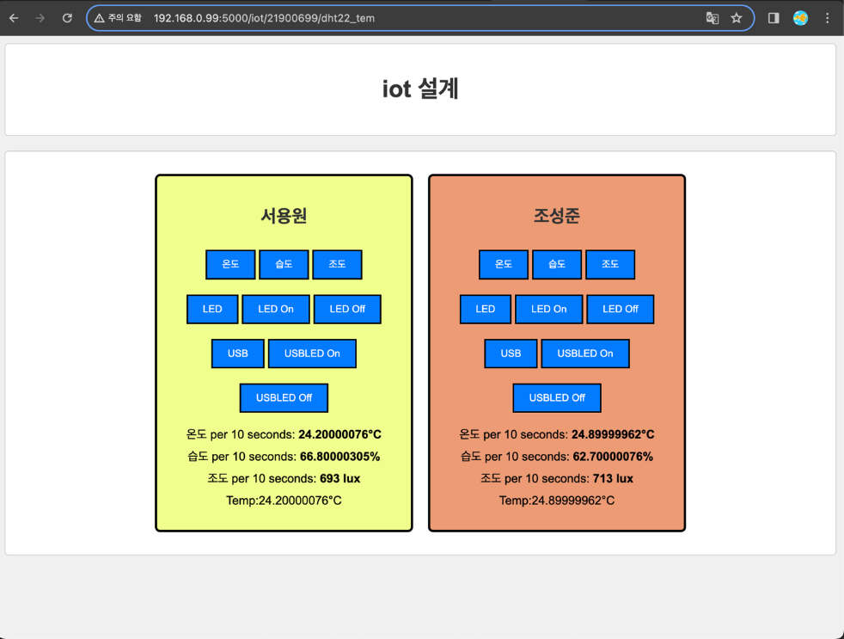

화면이 좁을 때 / 모바일일 때

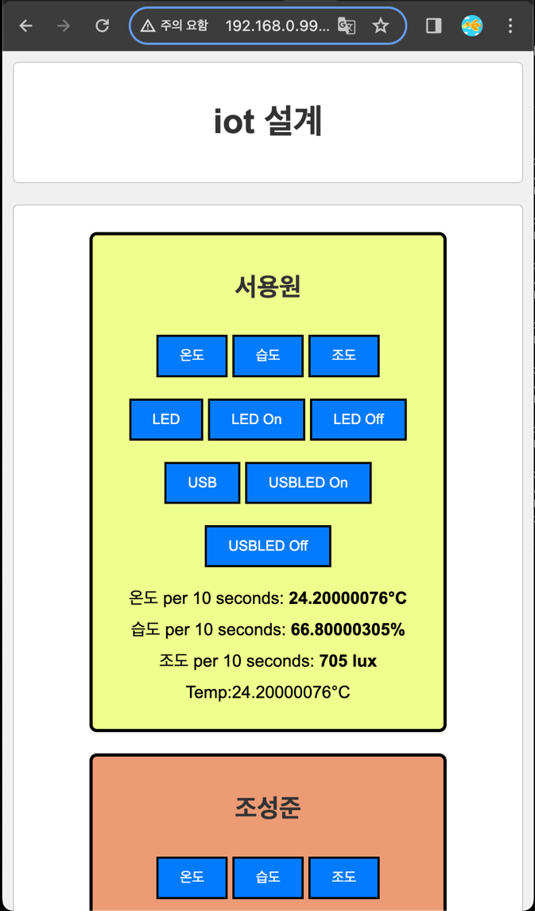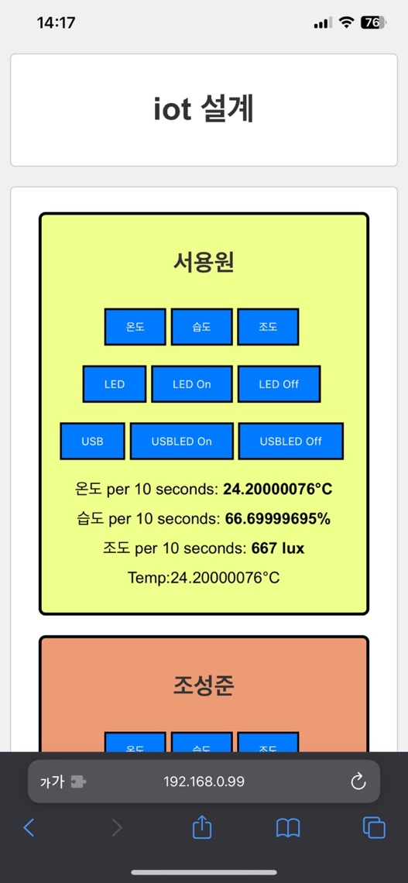

1. Node MCU
   1. 원리 및 방식

NodeMCU를 사용하여 MQTT 브로커와 통신하여 다양한 센서와 액추에이터를 제어하는 기기를 만드는 것이 가능합니다. 이 프로젝트의 주요 목표는 원격에서 NodeMCU의 ESP8266 모델을 사용하여 기기를 제어하고, 온습도를 측정하며 정보를 전달하는 것입니다. WiFi에 연결하고, sweethome.iptime.org 브로커에 연결하여 이 MQTT 브로커를 통해 메시지를 주고받아 주도록 합니다. MQTT 메시지를 사용하여 LED와 USB LED를 켜고 끌 수 있습니다. 예를 들어, 특정 MQTT 토픽을 구독하고 메시지를 수신하면 LED 상태를 변경할 수 있습니다. 주변 환경의 온습도와 조도를 측정하기 위해 DHT 센서와 조도 센서를 사용할 수 있습니다. 이 정보는, 10초 주기마다 한번씩 MQTT 브로커에 메시지를 보내거나, 특정 메시지가 들어오면, 거기에 알맞은 정보를 브로커에 보내도록 되어 있습니다. 외부 기기 없이 현재 측정되고 있는 온습도를 실시간으로 관측할 수 있도록, OLED 모니터를 사용하여 시작적으로 이 데이터를 표시하는 기능도 있습니다.

프로젝트를 구현하기 위해서는 NodeMCU의 코드를 작성하고 필요한 라이브러리와 하드웨어를 연결해야 합니다. MQTT 통신, Wi-Fi 연결 및 센서 데이터 수집과 제어에 관한 코드를 작성해야 합니다. 프로젝트를 관리하고 모니터링하기 위한 MQTT 브로커 설정도 필요합니다.

전체 프로젝트의 코드와 회로도를 작성하는 데는 많은 노력이 필요할 수 있지만, Arduino IDE 같은 개발 도구를 활용하여 NodeMCU를 프로그래밍하고, 필요한 라이브러리 및 센서를 연결하여 원하는 동작을 구현할 수 있었습니다.

* 1. 구현 (알고리즘)

1. **라이브러리**

|  |
| --- |
| #include "EspMQTTClient.h"  #include <Adafruit_SSD1306.h>  #include <Wire.h>  #include <Adafruit_GFX.h>  #include <SPI.h>  #include <DHTesp.h>  #include <ArduinoJson.h> |

**EspMQTTClient.h** – 와이파이와 MQTT 브로커에 연결할 때 사용되는 라이브러리

**Adafruit_SSD1306.h, Wire.h, AdaFruitGFX.h, SPI.h** – OLED 모니터를 사용하기 위해 쓰이는 라이브러리

**DHTesp.h** – DHT 센서를 통해 온도 및 습도를 읽어오는데 사용되는 라이브러리

**ArduinoJson.h** – MQTT에 메시지를 publish 할 때, Json 형식의 메시지로 보내는데 이 Json 형식을 간편하게 만들기 위해 사용되는 라이브러리

1. **Global 변수**

|  |
| --- |
| #define D0 16  #define D1 5  #define D2 4  #define D3 0  #define D4 2  #define D5 14  #define D6 12  #define D7 13  #define D8 15 |

D0~D8 은, ESP8266 모델에서 사용되는 핀 넘버를 지정지정 합니다.

|  |
| --- |
| #define LIGHT_PIN A0  #define LED_PIN D0  #define RELAY1_PIN D4  #define CDS_PIN A0  #define RELAY_OFF HIGH //HIGH signal should disable relay  #define RELAY_ON LOW //LOW signal should enable relay  #define LED_ON HIGH  #define LED_OFF LOW  //DHT related variables  #define DHT_PIN D3  #define DHTTYPE DHTesp::DHT22 |

LED, USBLED, 조도 센서, DHT 센서가 어떤 핀을 사용하는지 등에 대한 코드입니다.

|  |
| --- |
| //OLED variables  #define SCREEN_WIDTH 128  #define SCREEN_HEIGHT 32  #define OLED_RESET -1  #define SCREEN_ADDRESS 0x3C |

OLED 설정을 위해 사용되는 변수가 선언되어 있는 부분입니다.

|  |
| --- |
| //EspMQTTClient.h settings  #define MQTT_CLIENT_NAME "Student_Number@HGU"  #define WLANSSID "Wi-Fi_Name"  #define WLANPW "Wi-Fi_Password"  #define MQTTBROKER "sweetdream.iptime.org" // class  // #define MQTTBROKER "192.168.143.71" // personal  #define MQTTUNAME "iot"  #define MQTTPW "csee1414" |

EspMQTTClient.h 라이브러리를 사용할 때 쓰이는 변수들로 기기 이름, 와이파이 이름과 비밀번호 등, MQTT 브로커에 연결하기 위해 쓰이는 변수가 선언되어 있습니다. 개발하는 과정에서 개인 브로커를 주로 사용하다가 sweetdream.iptime.org 브로커를 최종적으로 상용하도록 설정 되었습니다.

|  |
| --- |
| const char* mqtt_topic = "iot/Student_Number";  char pub_data[256];  int lightValue;  int relay_state = RELAY_OFF;  int usbControlled = 0;  int event_usable = 0;  unsigned long currentTime;  unsigned long cdsTimer;  unsigned long light_Timer;  unsigned long DHT_Timer;  const long DHT_interval = 1000;  float humidity, temperature;  DHTesp dht; |

마지막 변수들은, MQTT에서 publish 또는 subscribe할 때 하용할 topic, publish 할때 메시지를 parsing 하기 위한 char 배열, 조도값, 현재 USBLED 작동 상태, 자동점멸 및 USBLED Trigger를 제어하기 위한 변수들이 있습니다. 모든 것이 비동기적으로 작동하기 위해서, 시간을 저장하기 위한 변수들과 최종적으로 온도와 습도를 저장하는 변수가 있습니다.

1. **EspMQTTClient 설정**

|  |
| --- |
| EspMQTTClient client(  WLANSSID,  WLANPW,  MQTTBROKER, // MQTT Broker server ip  MQTTUNAME, // Can be omitted if not needed  MQTTPW, // Can be omitted if not needed  MQTT_CLIENT_NAME, // Client name that uniquely identify your device  1883 // The MQTT port, default to 1883. this line can be omitted  ); |

NodeMCU가 와이파이에 연결하고, MQTT에 메시지를 보내거나 받기 위해 client 객체를 만들어 줍니다.

1. **setup() 함수**

|  |
| --- |
| void setup() {  // put your setup code here, to run once:  Serial.begin(115200);  client.enableDebuggingMessages(); // Enable debugging messages sent to serial output  delay(10);  pinMode(LED_PIN,OUTPUT); //initialize led as output  digitalWrite(LED_PIN,LOW); //led is off  pinMode(LIGHT_PIN, INPUT); //light sensor input  pinMode(RELAY1_PIN,OUTPUT); //relay signals  digitalWrite(RELAY1_PIN,RELAY_OFF); //relay off  dht.setup(DHT_PIN,DHTTYPE);    if(!display.begin(SSD1306_SWITCHCAPVCC, SCREEN_ADDRESS)) {  Serial.println(F("SSD1306 allocation failed"));  for(;;); // Don't proceed, loop forever  }  display.display();  delay(2000);  display.clearDisplay();  //display setup complete  currentTime = millis();  light_Timer = currentTime;  DHT_Timer = currentTime;  cdsTimer = currentTime;  event_usable = 0;  } |

NodeMCU가 작동되면서 초기에 한번 실행되는 setup 함수입니다. 먼저, 시리얼을 115200에서 실행 시켜 줍니다. 그 이후, 각각의 센서, 액추에이터들이 작동할 수 있도록 pin을 지정해 주고, dht.setup 함수를 통해 DHT 선서도 작동시켜 줍니다. 이후, display.begin 함수를 사용하여 SSD1306 OLED를 실행시켜 주고, 만약에 실패 할 경우 진행하지 않도록 무한 루프에 가둡니다.

최종적으로 millis() 함수를 통해 현재 타이머의 시간를 currentTime에 값을 저장 하고, 모든 시간과 관련되는 변수들을 초기화 시켜 줍니다

1. **onConnectionEstablished()**

|  |
| --- |
| // This function is called once everything is connected (Wifi and MQTT)  // WARNING : YOU MUST IMPLEMENT IT IF YOU USE EspMQTTClient  void onConnectionEstablished()  {  // Subscribe to "mytopic/test" and display received message to Serial  client.subscribe(mqtt_topic, [](const String & payload) {  Serial.println(payload);    //led  if(payload == "ledoff"){  digitalWrite(LED_PIN, LED_OFF);  }  else if(payload == "led") {  int led_state = digitalRead(LED_PIN);  digitalWrite(LED_PIN, !led_state);  Serial.println("Switching LED");  }  else if (payload == "ledon") {  digitalWrite(LED_PIN,LED_ON);  }  //usbled  else if ((currentTime - light_Timer > 10000) && (!usbControlled && payload == "usbled")) {  relay_state = digitalRead(RELAY1_PIN)? RELAY_ON:RELAY_OFF;  Serial.println("Switching USB LED");  }  else if (payload == "usbledon"){  relay_state = RELAY_ON;  usbControlled = 1;  }  else if (payload == "usbledoff"){  relay_state = RELAY_OFF;  usbControlled = 0;  //allow autotimer to be used;  event_usable = 0;  light_Timer -= 10000;  }    //dht and cds  else if (payload == "dht22") {  temperature = dht.getTemperature();  humidity = dht.getHumidity();  StaticJsonDocument<256> doc;  doc["humidity"] = humidity;  doc["temperature"] = temperature;    String output;  serializeJsonPretty(doc,output);  client.publish("iot/21900699/dht22",output);  }  else if (payload == "cds"){  lightValue = analogRead(LIGHT_PIN);    StaticJsonDocument<256> doc;  doc["cds"] = lightValue;  String output;  serializeJsonPretty(doc,output);  client.publish("iot/21900699/cds",output);  }  });    // Publish a message  client.publish("iot/21900699", "successfully connected");  } |

다음은 MQTT 가 대기 상태일 때, Broker로부터 어떤 메시지를 받느냐에 따라 취하는 행동에 대한 설명입니다. 먼저, client 객체가 현재 mqtt/topic으로부터 받는 메시지를 payload에 저장 합니다. 그 이후, payload가 led 관련되어 있으면 led를 제어 하도록, usbled에 관련되어 있으면 usbled를 제어 하도록 등 알맞은 행동을 취합니다.

이 함수는 MQTT client가 와이파이에 정상적으로 연결을 하면 한번 실행되는 함수로써, 정상적으로 연결이 되었다는 뜻으로 iot/student_number 토픽으로 successfully connected라는 메시지를 보내도록 구성되어 있습니다. 다른 기기에서 해당 토픽으로 정상적으로 연결되었다는 메시지를 받으면, NodeMCU의 원격 제어가 원활하게 되고 있다는 것을 알 수 있습니다.

1. **Loop**

|  |
| --- |
| void loop() {  // put your main code here, to run repeatedly:  currentTime = millis();  sendJson();  if (!usbControlled) autoLight();  digitalWrite(RELAY1_PIN,relay_state);  client.loop();  } |

loop() 함수는 NodeMCU가 무한으로 반복하는 함수입니다. 안에 내용은, currentTime 값을 상시로 업데이트 해주고, sendJson() 함수를 부르고, 만약에 usbled를 수동으로 제어하고 있지 않을 경우에 자동 점멸을 할 수 있도록 해주는 autoLight() 함수를 부릅니다.

그 외에는 digitalWrite를 통해, 현재 usbled의 상태를 업데이트 해주고, client 객체의 loop 함수를 불러, wifi 연결이 원활하게 있을 수 있도록 합니다.

1. **sendJson() 함수**

|  |
| --- |
| void sendJson(){  if (currentTime - DHT_Timer > 10000) {  Serial.print("\nCurrent event_usable: ");  Serial.print(event_usable);  Serial.print("\nCurrent usbControlled: ");  Serial.println(usbControlled);  Serial.println();  Serial.print("currentTime: ");  Serial.print(currentTime);  Serial.print("; DHTtimer: ");  Serial.println(DHT_Timer);    humidity = dht.getHumidity();  // Serial.print("humidity: ");  // Serial.println(humidity);    temperature = dht.getTemperature();  // Serial.print("temperature: ");  // Serial.println(temperature);  lightValue = analogRead(LIGHT_PIN);  // Serial.print("light value: ");  // Serial.println(lightValue);  displayDHT();  StaticJsonDocument<256> doc;  doc["humidity"] = humidity;  doc["temperature"] = temperature;  doc["cds"] = lightValue;  // serializeJsonPretty(doc,Serial);  // Serial.println();    String output;  serializeJsonPretty(doc,output);  client.publish("iot/21900699/autodht22",output);    DHT_Timer = currentTime;  // Serial.println("Temperature is %d\nHumidity is %d\nLight itensity is %d",temperature,humidity,lightValue);  }  } |

sendJson() 함수는 loop에서 불려지는 함수입니다. 이 함수에서 가장 먼저 확인하는 것은, 현재 시간 값과 마지막으로 측정한 dht_timer의 값의 차이가 10000, 즉 10초가 지났는지 확인합니다. 만약 10초가 지난 상태일 경우, 습도, 온도 및 조도값을 센서를 통해 측정 하고, OLED 모니터에 온습도 값을 표시 하도록 합니다. 그 이후, iot/student_number/autodht22 토픽으로 측정된 값을 json 형식으로 publish 합니다.

1. **자동점멸: autoLight()**

|  |
| --- |
| void autoLight(){  if (currentTime - cdsTimer > 500){  lightValue = analogRead(LIGHT_PIN);  cdsTimer = currentTime;  }  if(event_usable && (relay_state == RELAY_OFF && lightValue < 500)){  relay_state = RELAY_ON;  light_Timer = currentTime;  Serial.println("event triggered");  }  if((event_usable && lightValue < 600) && (currentTime - light_Timer > 10000 )/*10 seconds*/){  event_usable = 0;  relay_state = RELAY_OFF;  }  if((currentTime - light_Timer > 10000 ) && lightValue > 600)  event_usable = 1;  relay_state = RELAY_OFF;  } |

자동점멸을 제어하기 위한 코드입니다. 먼저, 특정 주기마다 조도 센서를 통해 조도값을 읽어오도록 합니다. event_usable은, 현재 이 자동점멸 이벤트가 사용 가능 한지 알려주는 값입니다. 이 값은, 마지막으로 실행된 이벤트로부터 10초가 지났으며, 조도센서가 읽어온 값이 600이 넘을 경우에만 바뀌도록 합니다. 이렇게 하면, 이벤트가 한번 발생 하고 나서 주변이 계속 어두운 상태일 경우, 이벤트가 연속으로 발생하지 않도록 합니다.

조도 값이 500 이하로 떨어지면 불미 켜지는 이벤트가 발생 하고, 이 이벤트 발생 이후 10초 후에 불이 꺼지도록 설계 되어 있습니다.

1. **OLED 표시**

|  |
| --- |
| void displayDHT(){  display.clearDisplay();  display.setTextSize(1.5); // Normal 1:1 pixel scale  display.setTextColor(SSD1306_WHITE); // Draw white text  display.setCursor(0, 0); // Start at top-left corner  display.cp437(true); // Use full 256 char 'Code Page 437' font  display.print("T: ");  display.print(temperature);  display.print((char)248); //°  display.println("C");  display.print("H: ");  display.print(humidity);  display.println("%");  display.display();  } |

OLED에 현재 온습도를 실시간으로 표시하기 위한 로직입니다. 먼저, display.clearDisplay() 함수를 통해 현재 oled를 초기화 시키고, 텍스트 크기, 색깔 등을 지정해주고 display.print()를 사용하여 표시하고 싶은 값을 적어 넣고, 최종적으로 display.display() 함수를 사용하여 OLED에 값을 표시 합니다.

* 1. 결과

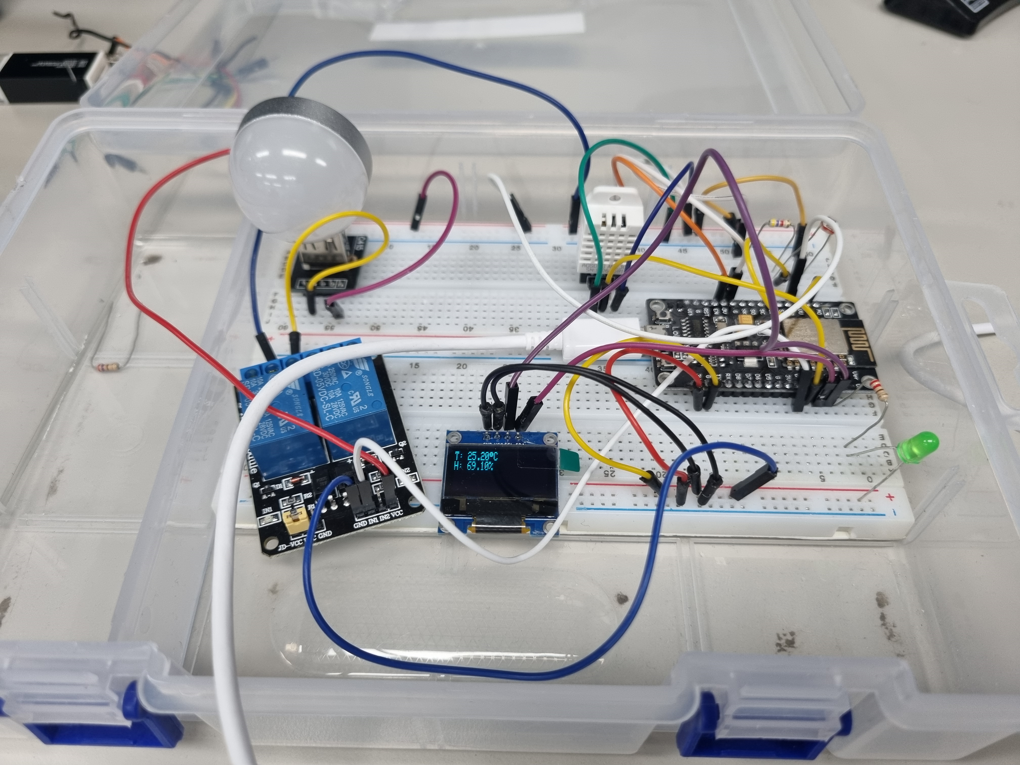

Idle 상태

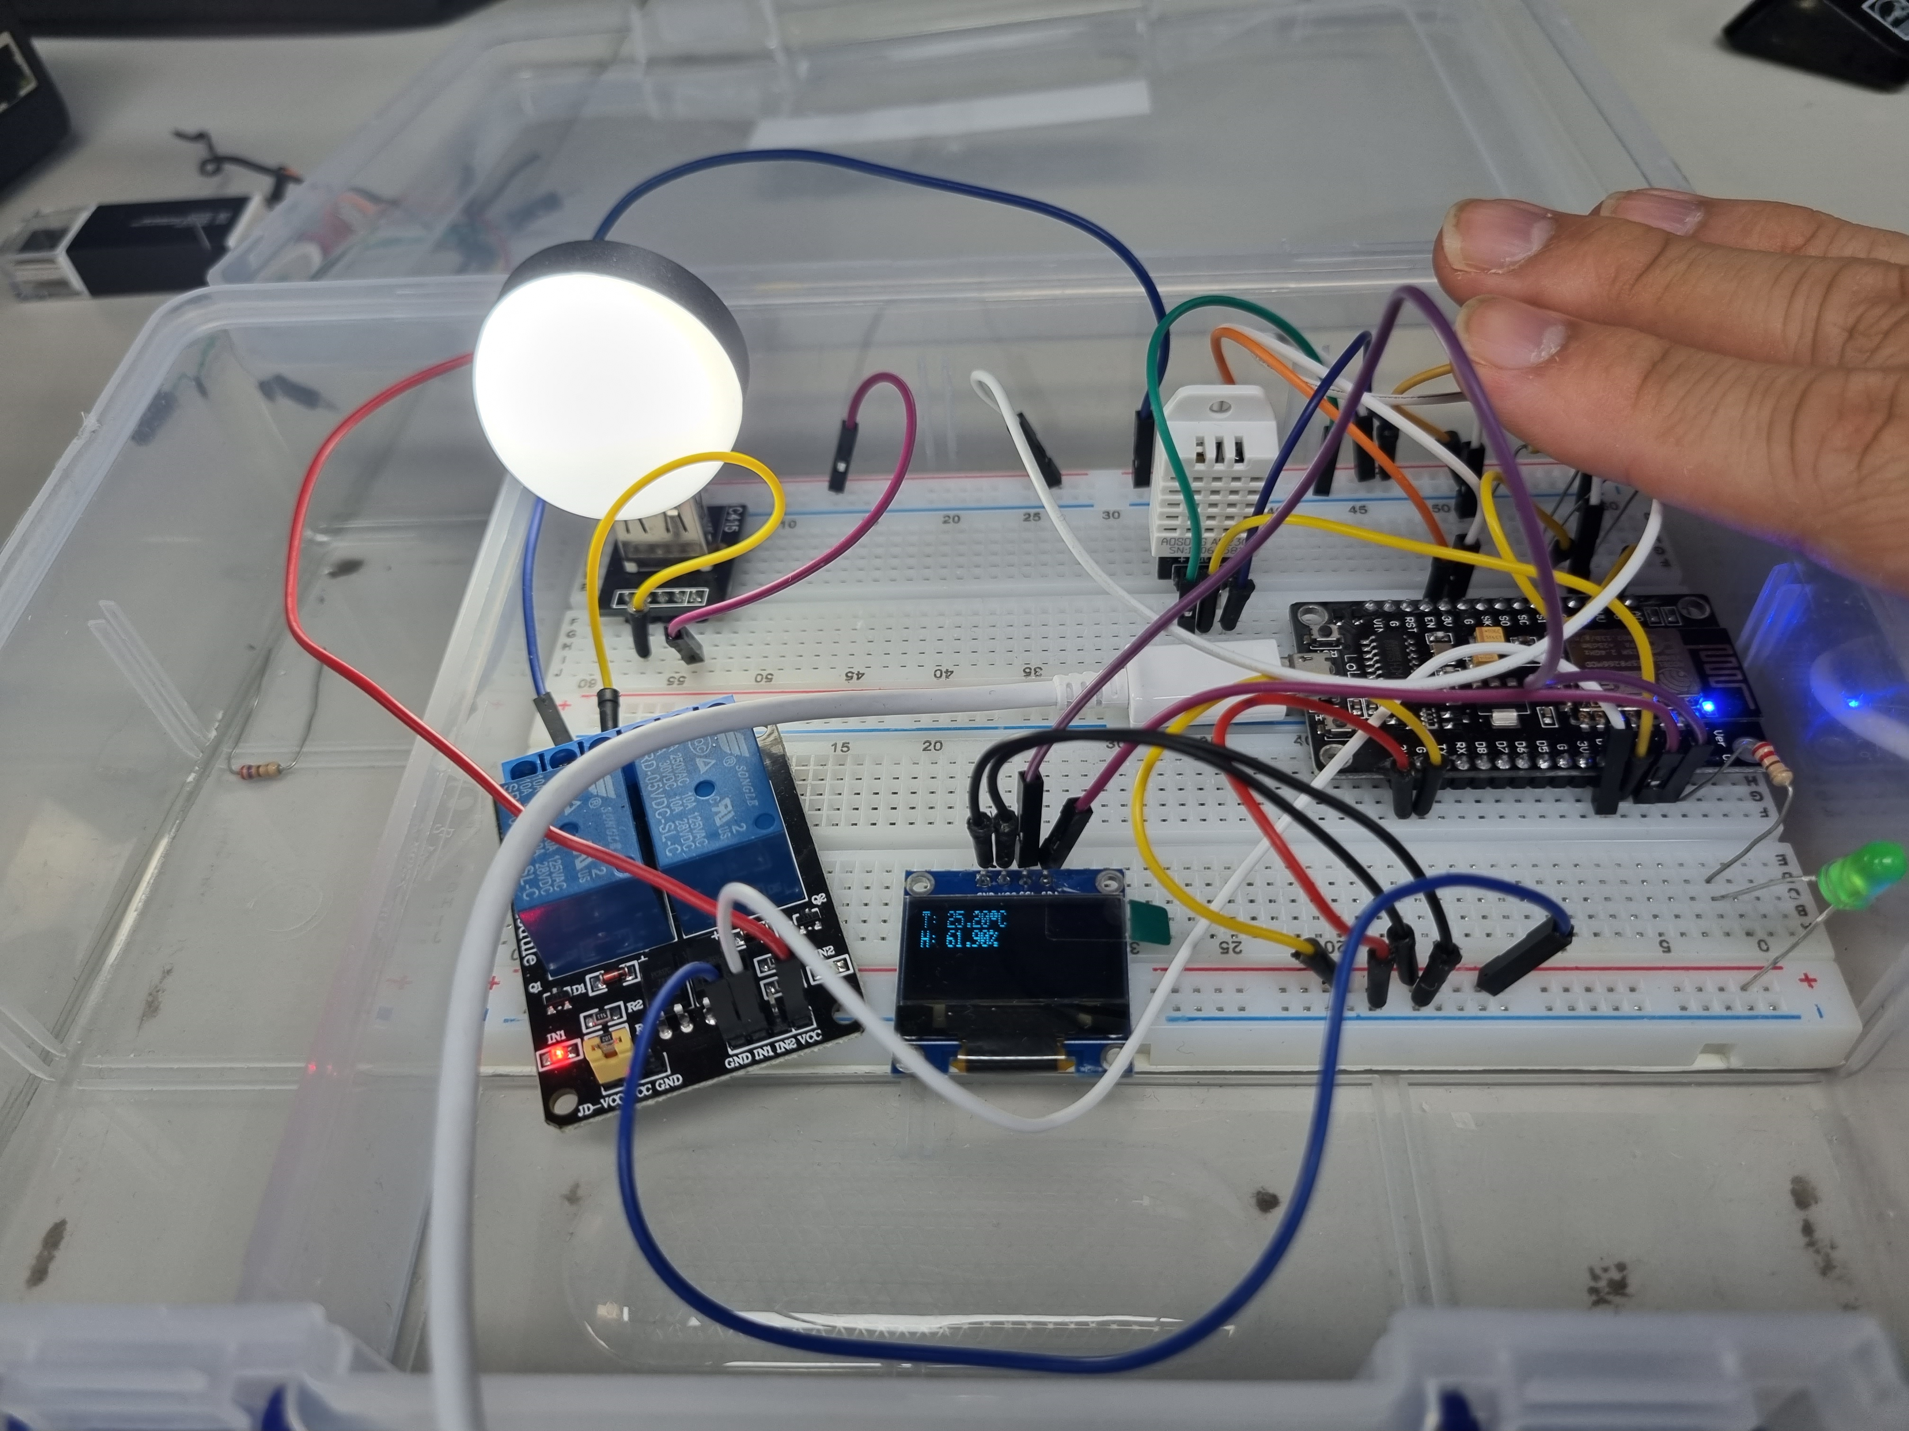

어두워진 상태

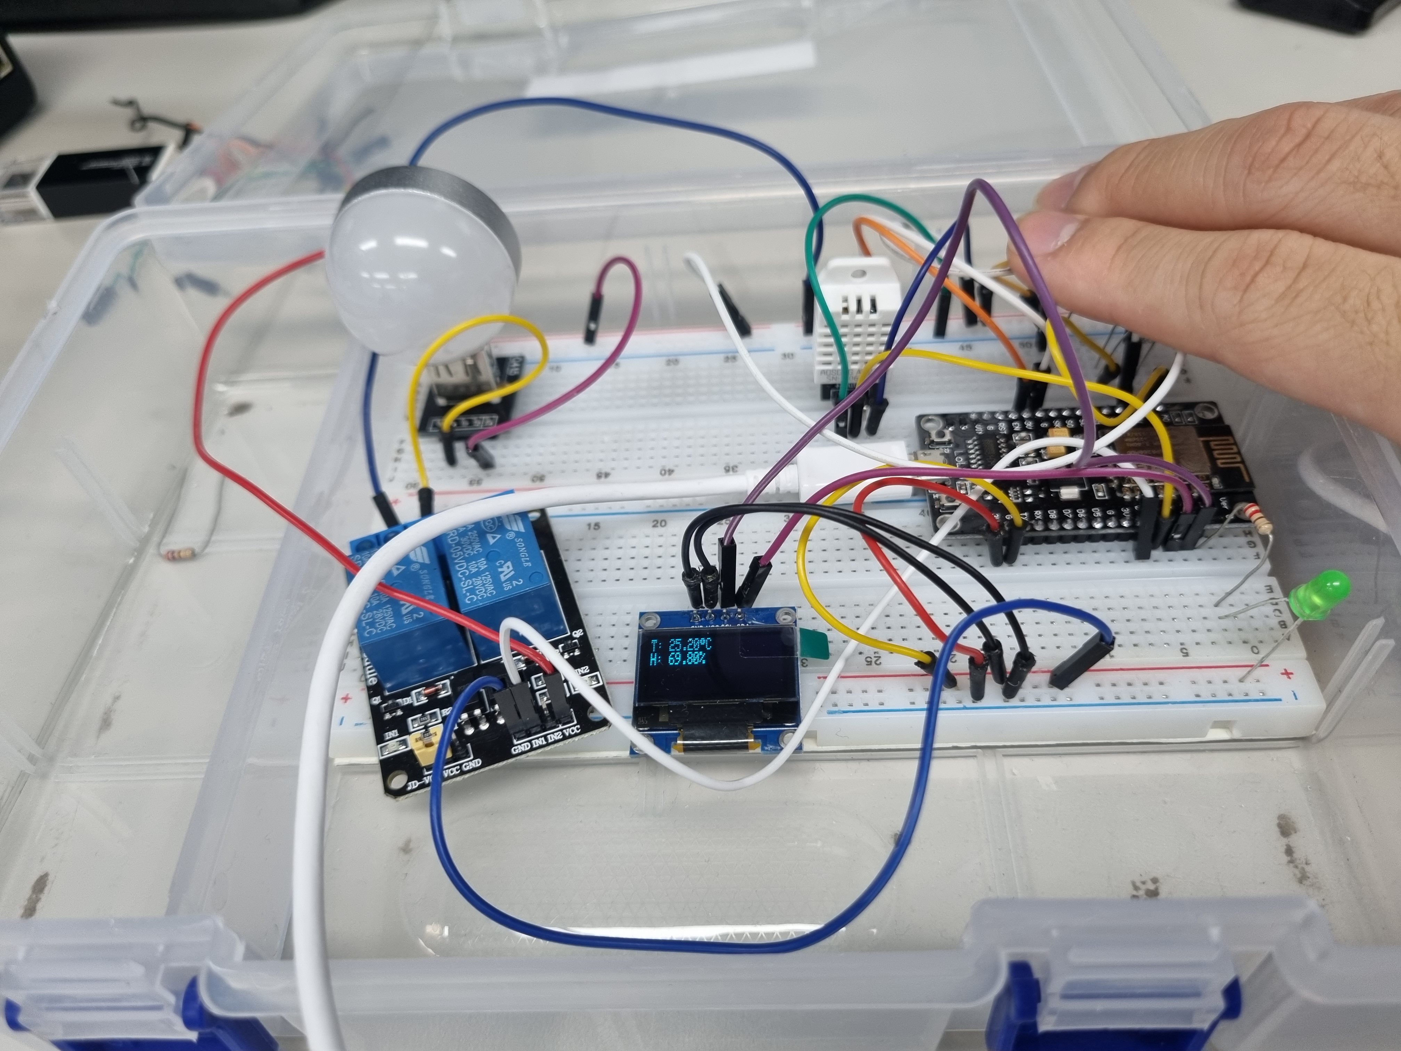

이벤트 발생 후 계속 어두운 상태

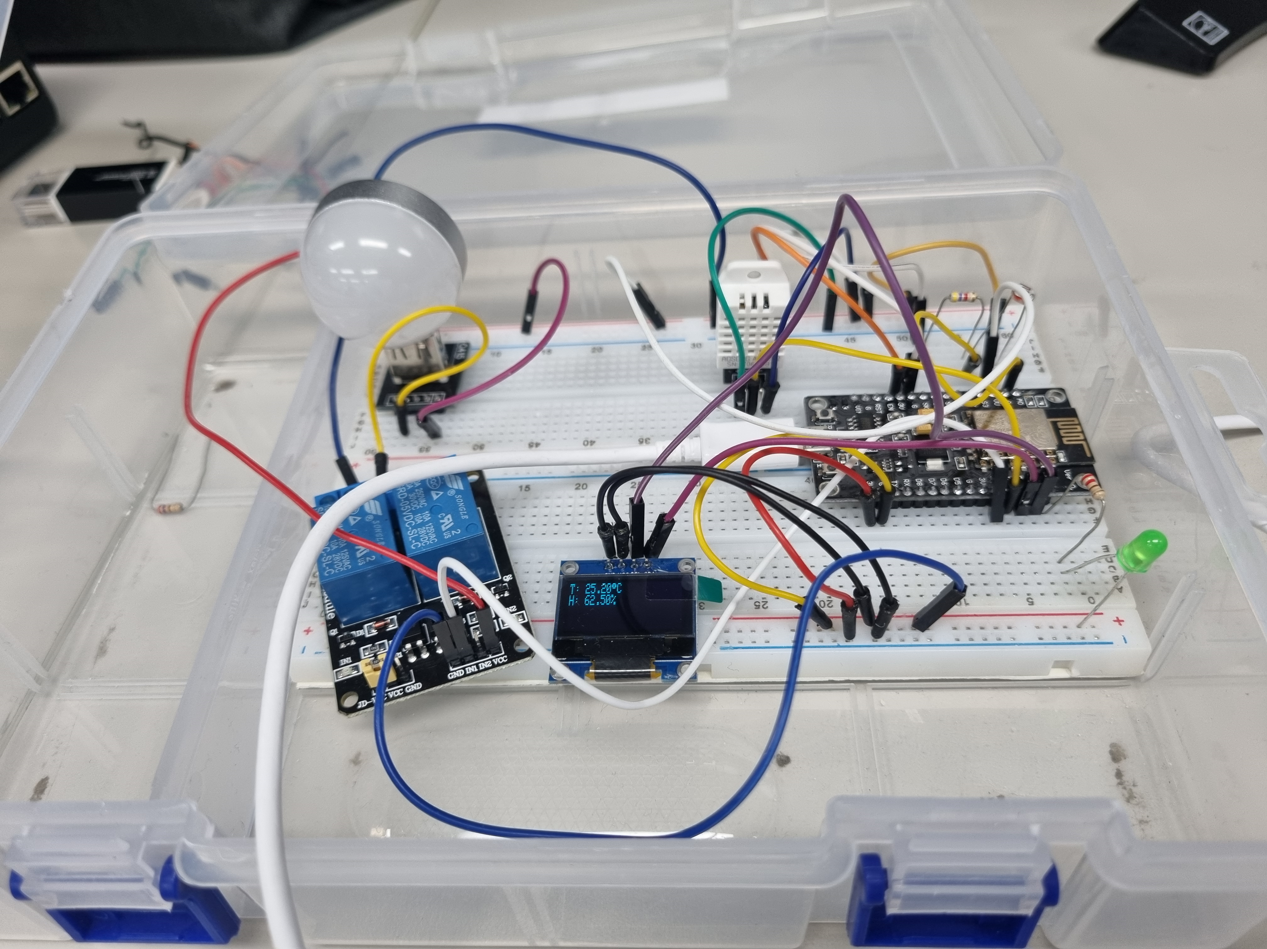

다시 밝아지면 Idle상태로 돌아감

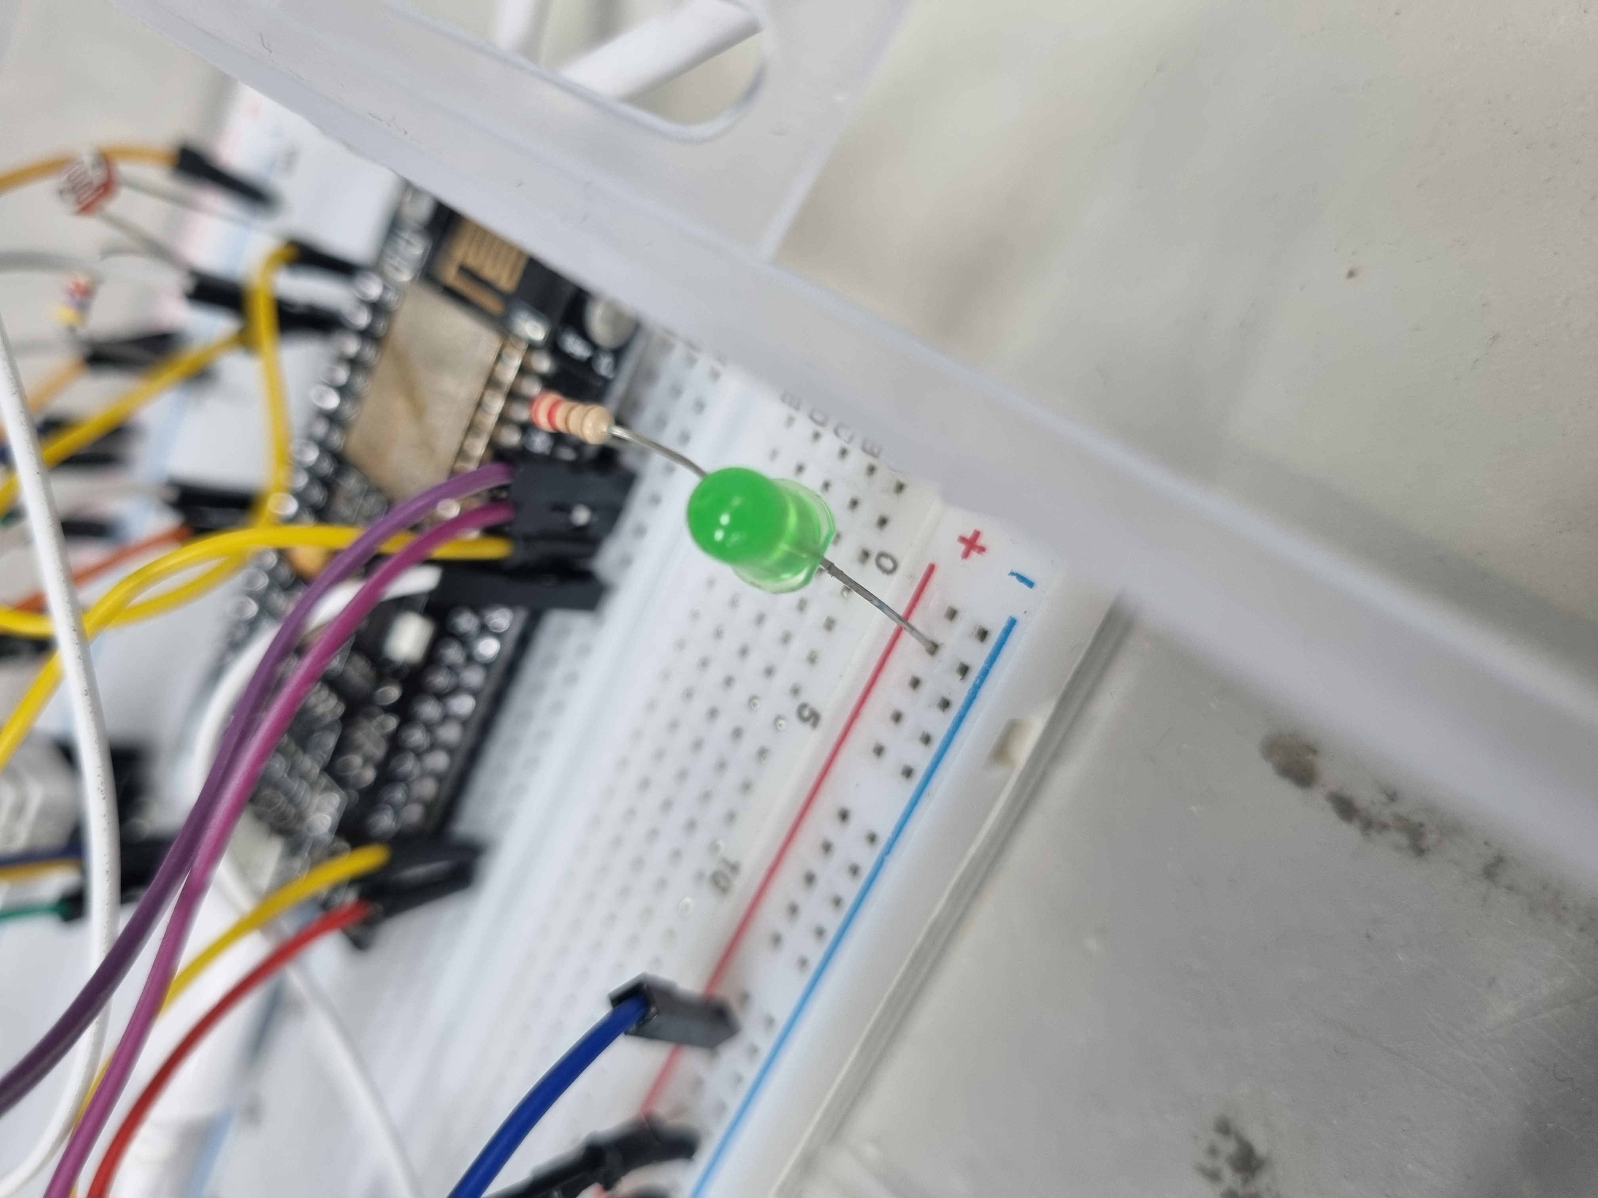 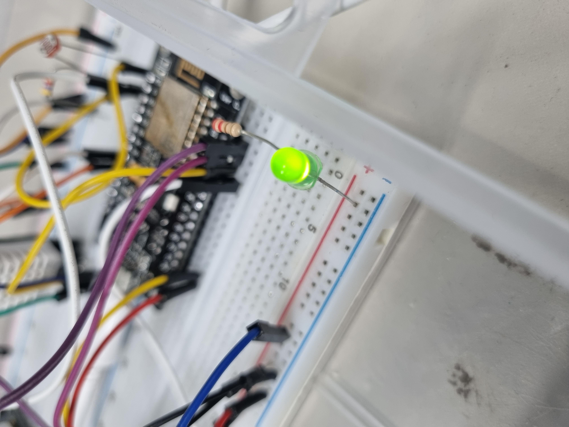



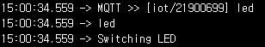

MQTT에 특정 메시지를 보내면, 특정 동작을 작동하도록 합니다

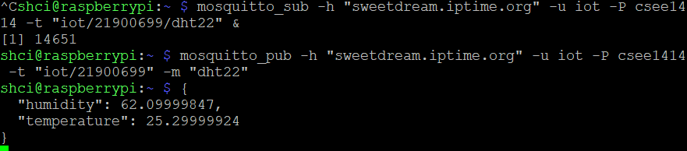

MQTT로 특정 메시지를 보내면, 이에 따른 값을 받는 기능도 정상적으로 작동되는 것을 볼 수 있습니다.

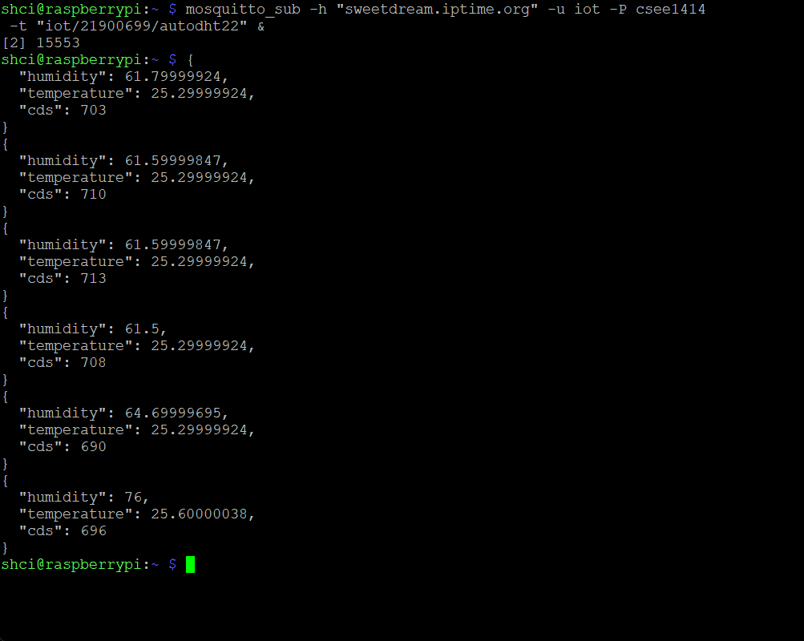

Iot/student_number/autodht22에 subscribe를 하면, 이런 식으로 10초마다 자동으로 NodeMCU로부터 Json 형태의 값을 받을 수 있습니다.

1. 라즈베리파이 python Flask 서버
   1. 원리 및 방식

IoT 장비(여기에서는 node mcu)에서 전송된 데이터를 받아서 웹 사용자에게 제공하는 역할을 하는 서버를 만들어야 합니다. 여기서 우리는 파이선 코드로 작성된 flask라는 프레임워크를 사용합니다. 사용자의 웹 요청에 응답하여 데이터를 제공하고, 웹 화면도 제공한다. 특정 라우팅 분기와 웹 주소를 매칭해 http 요청을 적절하게 나누어 처리할 수 있습니다. 설계자가 원하는 주소가 아닌 주소를 넣거나 접근하려고 할 때 서버에서 처리해 정상적으로 접근하도록 유도할 수 있습니다.

특정한 주소와 매핑된 라우트를 통해 mcu가 구독할 수 있도록 발행도 하고 있고, 값을 저장해html을 통해 웹에 출력하는 역할도 하고 있습니다. @mqtt.on_connect()로 브로커에 연결하고 토픽을 구독해 센서값이 발행될 때 그것을 읽어올 수 있게 하고, @mqtt.on_message()를 통해 데이터를 파싱하거나 적절히 처리합니다. /get_data를 통해 분기점을 제공해서 사용자가 웹에서 그 값을 조회할 수 있게 하고 있고, 404 에러가 나더라도 화면이 그대로 보이게 하고 있습니다.

함수나 변수에 각각에 대한 자세한 설명은 아래 B. 구현 (알고리즘) 에서 볼 수 있습니다.

* 1. 구현 (알고리즘)

from flask import Flask, render_template, redirect, jsonify

from flask_mqtt import Mqtt

import time

import json

app = Flask(__name__)

app.config['MQTT_BROKER_URL'] = 'sweetdream.iptime.org'

app.config['MQTT_BROKER_PORT'] = 1883

app.config['MQTT_USERNAME'] = 'iot'

app.config['MQTT_PASSWORD'] = 'csee1414'

mqtt = Mqtt(app)

# 서용원 MCU용 변수들임

pub_topic_SEO = 'iot/21800366'

sub_topic_all_data_SEO = 'iot/21800366/autodht22'

last_temperature_SEO = "Not Updated Yet"

last_humidity_SEO = "Not Updated Yet"

last_light_SEO = "Not Updated Yet"

mqtt_message_SEO = ''

last_command_SEO= None #온습도가 한 json 파일로 오고 가기 때문에 온도 버튼과 습도 버튼 중 무엇이 눌렸는지 구분하기 위한 변수임

#조성준 MCU용 변수들임

pub_topic_CHO = 'iot/21900699'

sub_topic_all_data_CHO = 'iot/21900699/autodht22'

last_temperature_CHO = "Not Updated Yet"

last_humidity_CHO = "Not Updated Yet"

last_light_CHO = "Not Updated Yet"

mqtt_message_CHO = ''

last_command_CHO= None #온습도가 한 json 파일로 오고 가기 때문에 온도 버튼과 습도 버튼 중 무엇이 눌렸는지 구분하기 위한 변수임

print('@@ Use URL:/iot/21800366/{led,dht22,cds}')

@app.route('/iot/21800366/')

def main_page():

return render_template('design1_index.html', result_SEO=mqtt_message_SEO, threevalue_SEO={"temperature_SEO": last_temperature_SEO, "humidity_SEO": last_humidity_SEO, "light_SEO": last_light_SEO},

result_CHO=mqtt_message_CHO, threevalue_CHO={"temperature_CHO": last_temperature_CHO, "humidity_CHO": last_humidity_CHO, "light_CHO": last_light_CHO})

@app.route('/iot/21800366/<cmd>')

def get_command_SEO(cmd):

global mqtt_message_SEO, last_command_SEO

last_command_SEO=cmd

# cmd가 명시된 명령어 중 하나인지 확인

if cmd in ['led', 'ledon', 'ledoff', 'usbled', 'usbledon', 'usbledoff']:

mqtt.publish(pub_topic_SEO, cmd)

if cmd=='led':

mqtt_message_SEO='LED toggled!'

elif cmd=='ledon':

mqtt_message_SEO='LED ON!'

elif cmd=='ledoff':

mqtt_message_SEO='LED OFF!'

elif cmd=='usbled':

mqtt_message_SEO='USB LED toggled!'

elif cmd=='usbledon':

mqtt_message_SEO='USB LED ON!'

elif cmd=='usbledoff':

mqtt_message_SEO='USB LED OFF!'

else:

pass

return render_template('design1_index.html', result_SEO=mqtt_message_SEO, threevalue_SEO={"temperature_SEO": last_temperature_SEO, "humidity_SEO": last_humidity_SEO, "light_SEO": last_light_SEO},

result_CHO=mqtt_message_CHO, threevalue_CHO={"temperature_CHO": last_temperature_CHO, "humidity_CHO": last_humidity_CHO, "light_CHO": last_light_CHO})

elif cmd in ['dht22_tem', 'dht22_hum']:

mqtt.publish(pub_topic_SEO, 'dht22')

return render_template('design1_index.html', result_SEO=mqtt_message_SEO, threevalue_SEO={"temperature_SEO": last_temperature_SEO, "humidity_SEO": last_humidity_SEO, "light_SEO": last_light_SEO},

result_CHO=mqtt_message_CHO, threevalue_CHO={"temperature_CHO": last_temperature_CHO, "humidity_CHO": last_humidity_CHO, "light_CHO": last_light_CHO})

elif cmd in ['cds']:

mqtt.publish(pub_topic_SEO, cmd)

return render_template('design1_index.html', result_SEO=mqtt_message_SEO, threevalue_SEO={"temperature_SEO": last_temperature_SEO, "humidity_SEO": last_humidity_SEO, "light_SEO": last_light_SEO},

result_CHO=mqtt_message_CHO, threevalue_CHO={"temperature_CHO": last_temperature_CHO, "humidity_CHO": last_humidity_CHO, "light_CHO": last_light_CHO})

else:

# cmd가 명시된 명령어 중 하나가 아니면 리다이렉트

return redirect('/iot/21800366/')

@app.route('/iot/21900699/<cmd>') # 플라스크에서 주어지는 라우트를 이용함. <cmd>는 경로의 변수 부분임.

def get_command_CHO(cmd): # cmd 인자가 있다고 할 때 적절히 처리하기 위한 함수임.

global mqtt_message_CHO, last_command_CHO # message는 mqtt로 보낼 때 이용하고,

#last command는 온도와 습도가 함께 넘어오기 때문에 그것을 파싱하기 위해 저장함

last_command_CHO=cmd

# 인자가 정해진 명령어 리스트 중 하나인지 확인함

if cmd in ['led', 'ledon', 'ledoff', 'usbled', 'usbledon', 'usbledoff']:

mqtt.publish(pub_topic_CHO, cmd) # MQTT를 통해 cmd를 해당 토픽으로 발행함

# 발행한 MQTT 메시지에 따라 상태 메시지를 설정함

if cmd=='led':

mqtt_message_CHO='LED toggled!'

elif cmd=='ledon':

mqtt_message_CHO='LED ON!'

elif cmd=='ledoff':

mqtt_message_CHO='LED OFF!'

elif cmd=='usbled':

mqtt_message_CHO='USB LED toggled!'

elif cmd=='usbledon':

mqtt_message_CHO='USB LED ON!'

elif cmd=='usbledoff':

mqtt_message_CHO='USB LED OFF!'

else:

pass # 그 외의 경우는 아무것도 하지 않음.

# 웹 페이지에 필요한 데이터와 함께 HTML 템플릿을 렌더링하여 반환하여 웹 화면을 띄우게 함.

return render_template('design1_index.html', result_SEO=mqtt_message_SEO, threevalue_SEO={"temperature_SEO": last_temperature_SEO, "humidity_SEO": last_humidity_SEO, "light_SEO": last_light_SEO},

result_CHO=mqtt_message_CHO, threevalue_CHO={"temperature_CHO": last_temperature_CHO, "humidity_CHO": last_humidity_CHO, "light_CHO": last_light_CHO})

elif cmd in ['dht22_tem', 'dht22_hum']:

mqtt.publish(pub_topic_CHO, 'dht22') # 'dht22' 명령을 MQTT 토픽에 발행함.

# json 형태로 온도 습도가 모두 올 것이기 때문에 이렇게 처리하고 실질적인 값을 받은 후 서버에서 파싱함

# 웹 페이지에 필요한 데이터와 함께 HTML 템플릿을 렌더링하여 반환하여 웹 화면을 띄우게 함.

return render_template('design1_index.html', result_SEO=mqtt_message_SEO, threevalue_SEO={"temperature_SEO": last_temperature_SEO, "humidity_SEO": last_humidity_SEO, "light_SEO": last_light_SEO},

result_CHO=mqtt_message_CHO, threevalue_CHO={"temperature_CHO": last_temperature_CHO, "humidity_CHO": last_humidity_CHO, "light_CHO": last_light_CHO})

elif cmd in ['cds']:

mqtt.publish(pub_topic_CHO, cmd) # 'cds' 명령을 MQTT 토픽에 발행함.

# 웹 페이지에 필요한 데이터와 함께 HTML 템플릿을 렌더링하여 반환하여 웹 화면을 띄우게 함.

return render_template('design1_index.html', result_SEO=mqtt_message_SEO, threevalue_SEO={"temperature_SEO": last_temperature_SEO, "humidity_SEO": last_humidity_SEO, "light_SEO": last_light_SEO},

result_CHO=mqtt_message_CHO, threevalue_CHO={"temperature_CHO": last_temperature_CHO, "humidity_CHO": last_humidity_CHO, "light_CHO": last_light_CHO})

else:

# cmd가 정해진 명령어 리스트에 없으면 홈 화면으로 갈 수 있게 유도함.

return redirect('/iot/21800366/')

# 다른 모든 URL 패턴에 대한 리다이렉트

@app.route('/<path:_>')

def redirect_to_main(_):

return redirect('/iot/21800366/')

@app.route('/get_data')

def get_data():

global last_temperature_SEO, last_humidity_SEO, last_light_SEO, last_temperature_CHO, last_humidity_CHO, last_light_CHO

data = {

"temperature_SEO": last_temperature_SEO,

"humidity_SEO": last_humidity_SEO,

"light_SEO": last_light_SEO,

"temperature_CHO": last_temperature_CHO,

"humidity_CHO": last_humidity_CHO,

"light_CHO": last_light_CHO

}

return jsonify(data)

@app.errorhandler(404)

def page_not_found(e):

return render_template('design1_index.html', result_SEO=mqtt_message_SEO, threevalue_SEO={"temperature_SEO": last_temperature_SEO, "humidity_SEO": last_humidity_SEO, "light_SEO": last_light_SEO},

result_CHO=mqtt_message_CHO, threevalue_CHO={"temperature_CHO": last_temperature_CHO, "humidity_CHO": last_humidity_CHO, "light_CHO": last_light_CHO})

@mqtt.on_connect()

def handle_connect(client, userdata, flags, rc):

mqtt.subscribe(sub_topic_all_data_SEO)

mqtt.subscribe('iot/21800366/dht22')

mqtt.subscribe('iot/21800366/cds')

mqtt.subscribe(sub_topic_all_data_CHO)

mqtt.subscribe('iot/21900699/dht22')

mqtt.subscribe('iot/21900699/cds')

@mqtt.on_message()

def handle_mqtt_message(client, userdata, message):

global mqtt_message_SEO, last_temperature_SEO, last_humidity_SEO, last_light_SEO, mqtt_message_CHO, last_temperature_CHO, last_humidity_CHO, last_light_CHO

topic = message.topic

payload = message.payload.decode('utf-8')

try:

data = json.loads(payload)

if topic == sub_topic_all_data_SEO: # <-- 토픽 for SEO

last_temperature_SEO = f"{data['temperature']}°C"

last_humidity_SEO = f"{data['humidity']}%"

last_light_SEO = f"{data['cds']} lux"

# DHT22에서 보내온 데이터 처리

elif topic == "iot/21800366/dht22":

temperature = f"{data['temperature']}°C"

humidity = f"{data['humidity']}%"

print(f"{temperature}, {humidity}")

if last_command_SEO == "dht22_tem":

mqtt_message_SEO= f"Temp:{temperature}"

elif last_command_SEO == "dht22_hum":

mqtt_message_SEO = f"Humidity: {humidity}"

# CDS에서 보내온 데이터 처리

elif topic == "iot/21800366/cds":

light = f"{data['cds']} lux"

mqtt_message_SEO = f"Light: {light}"

elif topic == sub_topic_all_data_CHO: # <-- 토픽 for CHO

last_temperature_CHO = f"{data['temperature']}°C"

last_humidity_CHO = f"{data['humidity']}%"

last_light_CHO = f"{data['cds']} lux"

# DHT22에서 보내온 데이터 처리

elif topic == "iot/21900699/dht22":

temperature = f"{data['temperature']}°C"

humidity = f"{data['humidity']}%"

print(f"{temperature}, {humidity}")

if last_command_CHO == "dht22_tem":

mqtt_message_CHO= f"Temp:{temperature}"

elif last_command_CHO == "dht22_hum":

mqtt_message_CHO = f"Humidity: {humidity}"

# CDS에서 보내온 데이터 처리

elif topic == "iot/21900699/cds":

light = f"{data['cds']} lux"

mqtt_message_CHO = f"Light: {light}"

except json.JSONDecodeError:

print("Error decoding JSON")

print(f"Topic: {topic}, Message(button): {mqtt_message_SEO}, Message(per 10 seconds): {last_temperature_SEO}, {last_humidity_SEO}, {last_light_SEO} \n Message(button): {mqtt_message_CHO}, Message(per 10 seconds): {last_temperature_CHO}, {last_humidity_CHO}, {last_light_CHO} ")

if __name__ == '__main__':

app.run(host='0.0.0.0', debug=False)

* 1. 결과

실행 직후 접속을 하면 10초마다 보여줘야 할 정보가 아직 오지 않았다는 것을 알 수 있습니다.

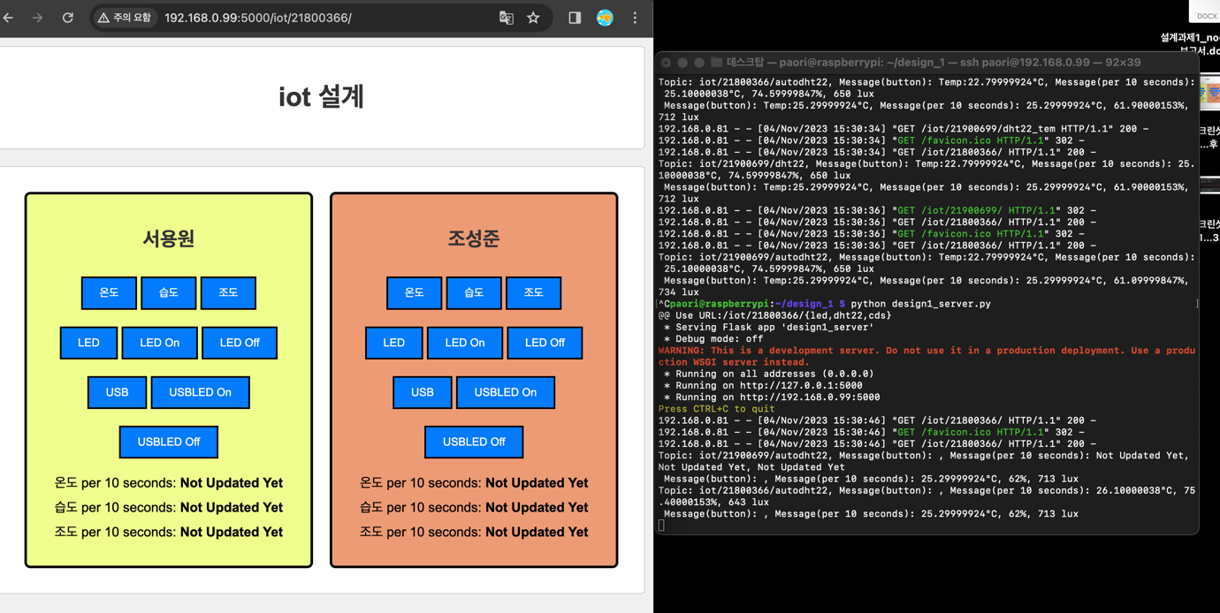

이후 시간이 지나면, 곧바로 다음과 같은 화면이 나타납니다.

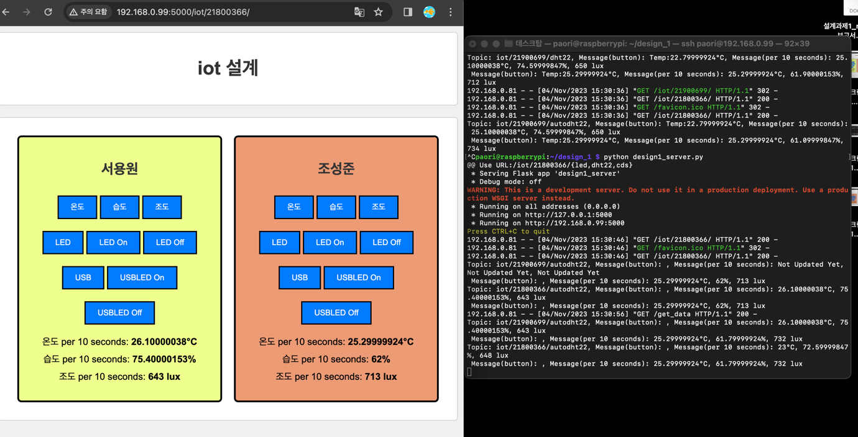

이를 통해 /get_data 와 message 파싱 부분, connection 부분이 정상작동하고 있다는 것을 알 수 있습니다.

버튼을 통한 값을 잘 읽어오고 있는지 조회해 보면,

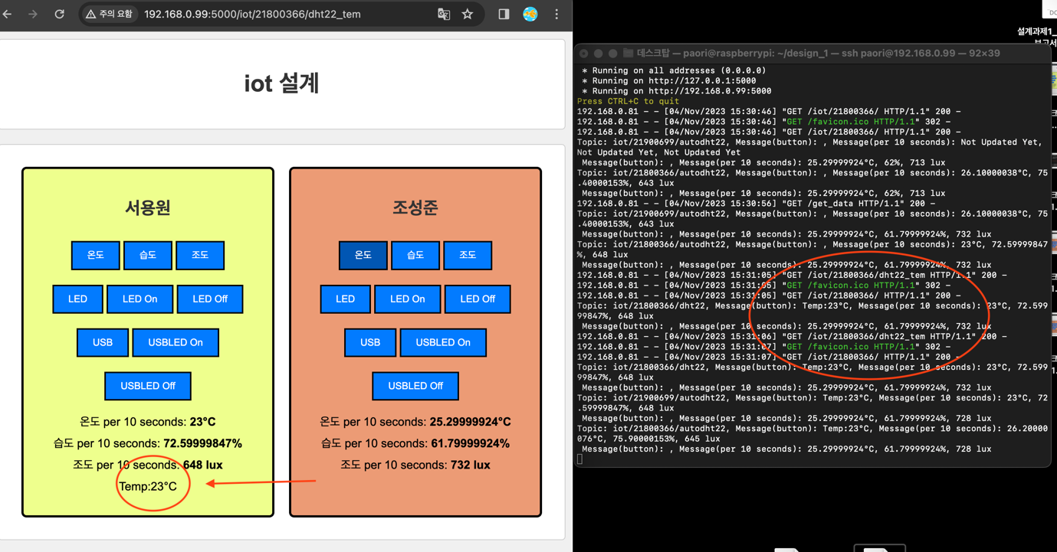

화면에서 빨강색으로 표시한 부분이 해당하는 동작을 받고 보내는 것입니다.

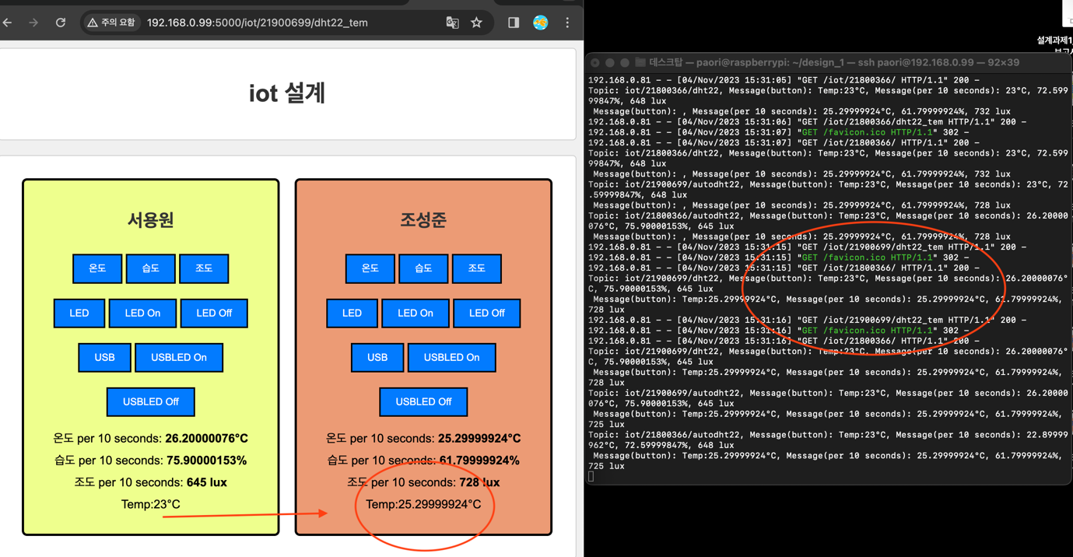

양 쪽의 mcu를 모두 잘 통제하고 있음을 알 수 있습니다.

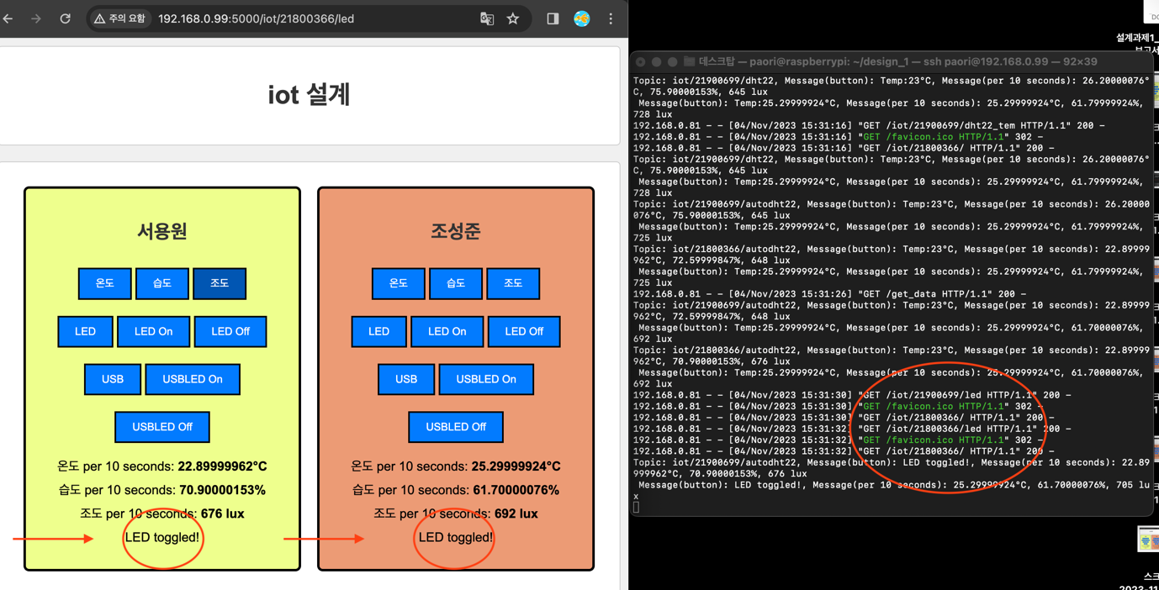

led 버튼을 양쪽 모두 누른 것인데 해당하는 요청을 서버가 받았음을 알 수 있습니다. 또, 잘 보냈는지 확인을 하드웨어로 확인해 본다면

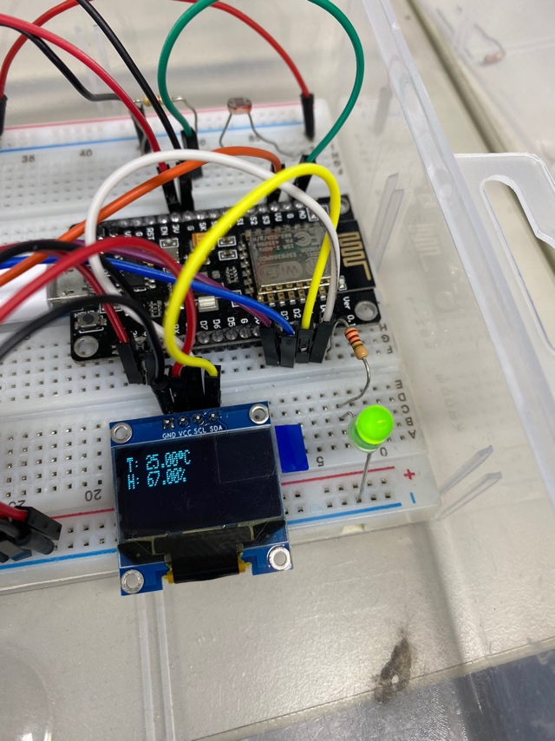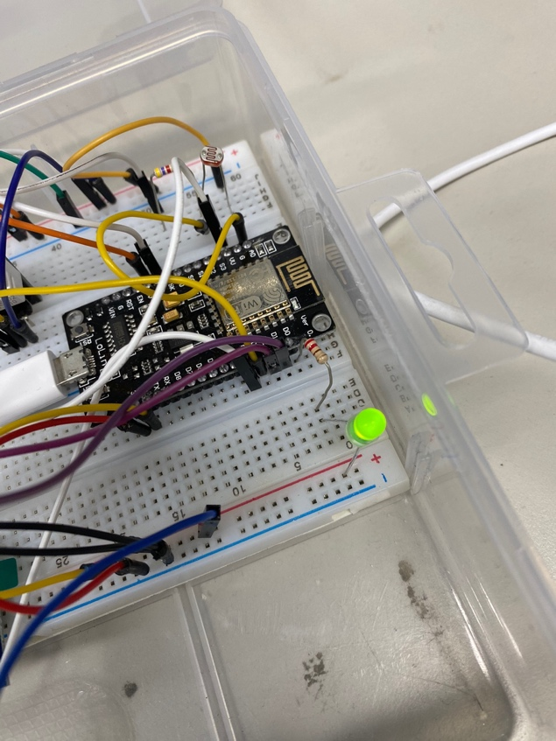

양 쪽 모두 잘 켜졌음을 알 수 있습니다.

1. 팀워크
   1. 코드 파일 작성자, 일의 분배(정량적 정성적)

코드파일

아두이노 파일은 조성준이, 파이선 파일은 서용원이 작성했습니다.

html은 자바스크립트는 서용원이 작성했고, css는 조성준이 작성했습니다.

일의 분배

보고에서 코드를 작성한 사람이 보서도 그 부분을 담당했습니다.

플로우차트 또한 각자가 맡은 부분을 작성했습니다.

전체적인 보고서는 함께 작성했습니다.

서로 따로 개발할 때에는 토픽과 메세지를 따로 사용하다가, 이후 병합을 할 때 토픽과 메세지를 통일시켜 정상 작동하는 것을 확인할 수 있었습니다.

하드웨어적인 부분과 소프트웨어적인 부분 양쪽에서 서로가 막히는 부분이 있을 때 해결해 주었습니다.

서로 협력하는 관계 사이에 일의 진행이 막히지 않도록 서로 배려와 노력을 했습니다.

* 1. 각자가 담당한 부분에 대한 설명

서용원은 파이선 플라스크 서버와 html 자바스크립트를 만들었습니다.

NodeMCU, 즉 아두이노와 관련되어 있는 모든 소스코드와, html에 적용한 CSS는 조성준이 작정했습니다.

* 1. 문제점과 고민
     1. 해결한 것

조도값을 센서에서 측정하는데, 그 주기가 너무 짧으면 와이파이가 자꾸 끊기는 현상이 벌어졌습니다. 그래서 1명은 0.5초로 설정하니 문제가 없었고, 1명은 0.7초로 설정했더니 와이파이 문제가 확실히 적어졌습니다.

* + 1. 해결하지 못한 것

자바스크립트 10초 타이머와 mcu에서 보내주는 10초가 비동기적이라서 첫번째 값이 10초만에 뜬다고 말 할 수 없었습니다. 이후에는 10초 간격으로 측정되는 것으로 추정됩니다.

mcu마다 와이파이 문제가 있는데 이것이 하드웨어적인 문제로 추정되어서 근본적인 문제를 직접 해결하지 못했습니다.

1. 참고자료

mermaid.live (플로우차트 그릴 수 있는 사이트)